TW-SX213换热器维修维护操作实训单元
装置功能培训要点
1．用于训练学生拆卸和组装化工生产常见的管路、管件及换热器等。能进行管路的拆卸与组装；法兰、螺纹的连接训练；并能进行管路气密、耐压、试漏测试。
2．考察学生全面分析系统、辨别正误和迅速决策等能力，在实践中结合了识图能力、出具规范清单、安全操作等各项理论功底的考察。
3．配套流体输送机械、化工仪表和机械制图等多门课程的教学实践，如管件识辨、流量计安装和四大化工参量的安装、检测、显示等。
4、检查学生对换热器内部结构熟悉程度、考察选手对化工设备安全性检验知识及技能掌握的程度。
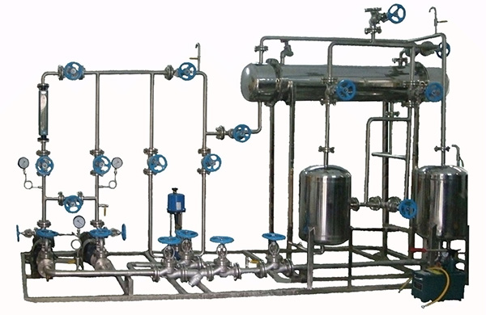
外形尺寸
对象部分：3800×800×2400 (长×宽×高mm)，钢制花纹板喷塑底座。整机采用304不锈钢制作，喷漆花纹防滑钢板底座。
测控部分：开关盒集成于对象部分之上。
外配设备：无。
公用工程
水：装置自带贮水箱，实验前用清洁水源灌注满，实验过程中可循环使用，实验结束后排空即可。
电：电压AC380V，功率4.4kW，三相四线制（三火线一零线）。每个实验室需配置1~2个接地点（安全地及信号地）。
气：无。

对象组成
水箱：不锈钢材质，带贮水排空底阀，进水管路设置专用接口。
循环水泵：机械密封卧式连轴化工泵 供电：三相380VAC ，功率：4.4kW，数量2台。
水泵进口管路：不锈钢材质，DN50，配合法兰安装阀门及过滤器。
水泵出口管路：不锈钢材质，DN32及DN40，配合法兰安装阀门。
回流管路：不锈钢材质，DN25。
安全泄压管路：不锈钢材质，DN25。
灌泵管路：不锈钢材质，专用灌泵管路，方便操作检验。
耐压测试管路：不锈钢材质，专用管路耐压测试接口。
电源设备：布线槽，带漏电保护的空气开关盒。

设计参数 | 液体流量：0～8m3/h。
设计参数 | 液体温度：常温。
实验物料 | 清洁自来水
测控组成 | 变量 | 检测机构 | 显示机构 | 执行机构
测控组成 | 离心泵  进口压力 | 压力表： 精度：1.5%FS | 压力表就地显示 | 无
测控组成 | 离心泵  出口压力 | 压力表： 精度：1.5%FS | 压力表就地显示 | 管路出口阀  （手动）
测控组成 | 流体流量 | 玻璃转子流量计：精度：4%FS | 流量计就地显示 | 管路出口阀  （手动）
测控组成 | 流体温度 | 双金属温度计：精度：1.5%FS | 温度计就地显示 | 无
测控组成 | 电动调节阀 | 4-20mA输出，精度：0.5%FS | 数字显示 | 信号调节
设备装系统 | 名称 | 规格 | 数量 | 备注
设备装系统 | 循环水泵 | 机械密封卧式连轴化工泵，功率：2.2KW,流量：10m3/h。 | 2 | 国标
设备装系统 | 水箱 | 镜面不锈钢，φ500×600 | 2
设备装系统 | 换热器 | 不锈钢（列管）Φ 219；换热管，φ 20×2×1000mm，16 根。 | 1
设备装系统 | 过滤器 | 不锈钢，法兰式，DN50 | 1 | 国标
设备装系统 | 电动调节阀 | 不锈钢，法兰式，DN32，4-20mA输出，精度：0.5%FS | 1 | 国标
设备装系统 | 闸阀 | 不锈钢，法兰式，DN50 | 2 | 国标
设备装系统 | 铜球阀 | 螺纹式DN15 | 4 | 国标
设备装系统 | 止逆阀 | 不锈钢，DN40 | 1 | 国标
设备装系统 | 安全阀 | 不锈钢，DN25 | 1 | 国标
设备装系统 | 截止阀 | 不锈钢，法兰式，DN40 | 1 | 国标
设备装系统 | 法兰 | 不锈钢，DN32 | 1组 | 国标
设备装系统 | 法兰 | 不锈钢，DN40 | 1组 | 国标
设备装系统 | 法兰 | 不锈钢，DN50 | 1组 | 国标
设备装系统 | 活接、三通、  弯头等 | 不锈钢，与管路配套 | 1组 | 国标
设备装系统 | 管路 | 不锈钢管  DN25、N32、DN40、DN50 | 1组 | 国标
设备装系统 | 管路 | 不锈钢软管 | 1 | 国标
电气组成 | 电气元件 |  | 数量
电气组成 | 电源插头 |  | 1个
电气组成 | 4P空气开关 |  | 1个
电气组成 | 8路开关盒等 |  | 1组
备注 | 上述不锈钢均为SUS304材质。  耗材一套：螺栓螺母、法兰密封垫、活接密封垫等。  辅助工具：套筒扳手、橡皮锤、木榔头、铁榔头、螺丝刀、开口扳手、活头扳手。

